**Lezione 1-A (dominio della frequenza)**

L’analisi nel dominio della frequenza per i sistemi lineari stazionari permette di studiare alcune loro proprietà difficilmente analizzabili con altri strumenti, tra cui le proprietà **filtranti**.

Essa si basa sulla forma particolare in uscita che un sistema lineare stazionario assume quando viene fornito come input un segnale di tipo sinusoidale.

Ovvero dato un sistema lineare stazionario, fornendo ad esso un segnale di natura sinusoidale u(t), avremo in uscita a regime permanente un segnale y(t) sempre di natura sinusoidale, ma di **diversa ampiezza** e **sfasato in quadratura**, ma entrambi hanno la **stessa frequenza .**

Si consideri un sistema SISO lineare stazionario (single input-single output) avente come funzione di trasferimento W(s) dotata di tutti i poli a parte reale negativa (il sistema è BIBO stabile (bounded input-bounded output), se forniamo ad esso un segnale sinusoidale nella forma:

con **U ampiezza** e  **frequenza** del segnale in ingresso, a regime permanente (dopo che il transitorio si è esaurito) troveremo un segnale:

Con **M modulo** della funzione di trasferimento del sistema e la fase

**Dimostrazione**

Per un sistema SISO lineare stazionario l’esistenza del regime permanente è subordinata all’estinzione dell’evoluzione libera, in quanto essa è data dalla combinazione lineare dei modi del sistema.

I modi di un sistema lineare sono le componenti dell’evoluzione libera associate ai suoi vari autovalori.

Siccome tutti i poli sono a parte reale negativa, l’evoluzione libera in uscita per si estinguerà, di conseguenza il nostro sistema ammetterà un regime permanente.

Andando nel dominio di Laplace:

Questo implica che l’evoluzione forzata:

Se facciamo l’anti-trasformata i poli di W corrisponderanno al transitorio dell’uscita in quanto hanno una parte reale negativa per ipotesi, al tempo stesso i poli dell’altro termine, i poli sono  **e –**, sono relativi all’evoluzione a regime permanente, in quanto hanno parte reale nulla (numeri immaginari coniugati)

Dove  **e**  sono i residui corrispondenti ai poli  **e**

Sostituendo otteniamo che

Se li rappresentiamo in quanto numeri complessi nella **rappresentazione in modulo e fase**:

Andandoli a sostituire in avremo:

Con calcoli analogici il teorema vale anche per la corrispondente funzione coseno

**Esempio**

con in ingresso

Il nostro sistema è dotato di due poli entrambi poli reali con parte reale negativa, dunque sicuramente ammette sistema a regime permanente.

Inoltre, possiamo notare che

Per calcolare la fase di un numero complesso dato ***z = x+jy*** devo usare la funzione arcotangente:

Nel nostro caso:

sono entrambe a parte reale negativa quindi siamo nel terzo caso:

Siccome lo sfasamento è in negativo, possiamo dire che lo sfasamento è in anticipo di fase, che implica che:

**DEF.**

Dato un sistema lineare stazionario avente come funzione di trasferimento si dice **risposta armonica** o **risposta in frequenza** la funzione ottenuta valutando la funzione di trasferimento del sistema per

Per quanto riguarda i poli a parte reale negativa, la risposta armonica assume un significato fisico importante in quanto ha come modulo l’ampiezza del segnale in uscita e il segnale in ingresso quando esso è di natura sinusoidale e il segnale in uscita ha raggiunto il regime permanente.

Non valgono quando non esiste il sistema a regime permanente. (riferito al significato fisico), ma possiamo sfruttarlo in un sistema BIBO.

Esempio fisico minuto 35-40

I risultati visti si possono espandere agli sviluppi in serie di Fourier o alle trasformate di Fourier.

**Fourier non serve per l’esame**

In particolare:

**Lezione 2-B (Diagrammi di Bode)**

I diagrammi di Bode servono a rappresentare graficamente la risposta armonica e viene espresso in scala semi-logaritmica (poiché in verticale consideriamo i numeri decimali) per poter rappresentare in maniera compatta l’andamento di W(s) per un ampio intervallo di frequenza

Abbiamo però delle differenze tra il grafico del modulo e quello della fase:

Per quanto riguarda il modulo lo esprimiamo in decibel (dB) dove **,** poiché essi ci permettono di applicare il principio di sovrapposizione.

Se infatti consideriamo la W in versione fattorizzata, possiamo vedere il modulo della funzione globale come la somma dei termini corrispondenti ai suoi fattori che deriva dalla proprietà dei logaritmi per cui il logaritmo del prodotto di due quantità è uguale alla somma dei logaritmi. [

(il nostro modulo è dato da due fattori)

Allora

Abbiamo così dimostrato che si possono sommare sia i moduli che le fasi

Per la **fase** , sull’asse y usiamo i **radianti** o i **gradi**

La somma delle fasi deriva dalla proprietà di numeri complessi per cui la fase di un prodotto di due numeri è uguale alla somma delle fasi dei singoli elementi, questo non è vero per i moduli se non vengono espressi in decibel.

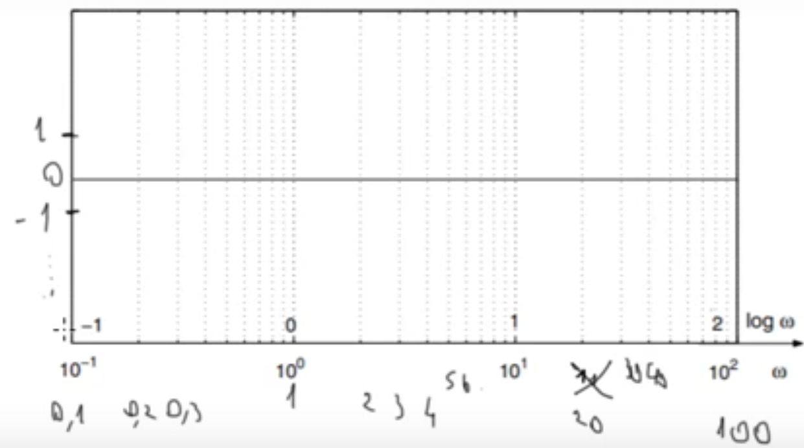

I quadrati prendono il nome di decadi

Due quantità si dicono distanti una **decade** su una scala logaritmica se il loro rapporto è uguale a dieci poiché ad esempio se prendiamo abbiamo che:

Infatti, guardando il grafico possiamo vedere che i quadrati sono tutti a distanza di una unità

Nozione ottava minuto 16-17:30(NON NECESSARIA PER L’ESAME QUINDI NON LA RIPORTO, VEDETEVELA)

Quando si va di due in due (da 0 a 2 è un’ottava, da 2 a 4, un’altra ottava e così via, diventano sempre più piccole)

In generale una funzione di trasferimento è un rapporto tra polinomi nella variabile in s con il grado del denominatore maggiore o uguale del numeratore, altrimenti il sistema non sarebbe realizzabile.

Possiamo ordinare i poli della funzione (ad esempio R poli) come segue:

Possiamo suppore i primi poli nell’origine **,**

Possiamo fare il discorso analogo per gli zeri:

Con

Per quanto riguarda la rappresentazione di Bode, possiamo scrivere qualsiasi funzione di trasferimento associato a un sistema lineare a tempo invariante nella seguente forma:

**(differenza tra il numero di poli in zero e il numero di zeri in zero)**

**K = guadagno della forma di Bode**

**= fattore monomio** (poiché dotato di un solo elemento in s)

L’importanza del fattore **monomio** è relativa alla presenza di poli nell’origine nel processo controllato (soddisfano una tipica procedura progettuale)

) prendono il nome di fattore **binomio**

è una costante reale ed è la **costante di tempo** associata al modo relativo al polo sotto studio.

**e** prendono il nome di fattore **trinomio**

Ogni trinomio è associato a una coppia di poli **complessi coniugati,** essi sono caratterizzati da due parametri: che è il coefficiente di **smorzamento** e la **pulsazione** **naturale**

**Termine Binomio**

Un polo a parte reale non nulla e parte immaginaria nulla, dunque un polo strettamente reale e non nell’origine e di conseguenza il suo contributo alla funzione di trasferimento è del tipo se consideriamo un polo in , quindi

per cui

è la forma nel fattore binomio e quindi è la costante temporale associata al modo relativo al polo

**Termine Binomio**

Consideriamo una coppia di poli complessi coniugati

Il contributo che danno è pari a:

Dati:

Possiamo riscrivere l’equazione precedente come:

**Esempio**

Data

Scomponiamo il denominatore per trovare i poli:

Non abbiamo un trinomio, ma ha dure radici reali, due termini binomi

Per ricondurci nella forma di bode dobbiamo riscrivere tutti i termini nella forma 1 + un polinomio in s:

Di conseguenza:

**Lezione 3-C**

K è una costante reale che può assumere valori sia positivi che negativi

In particolare:

Indipendentemente dal segno di k, il **modulo** nel diagramma di Bode è un contributo costante, se lo andiamo a rappresentare sulla carta semi-logaritmica avremo un contributo uguale a una retta orizzontale

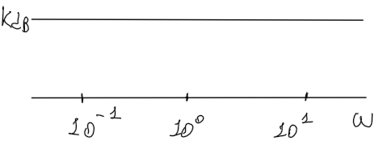

il contributo in **fase** è nullo:

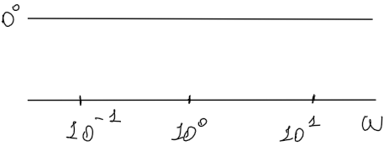

il contributo in **fase** è uguale è costante e pari

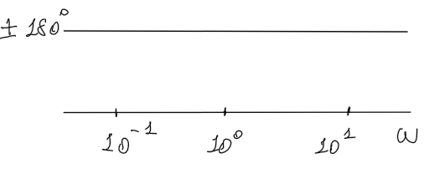

**Fattore monomio (**

**Dato**

**:**

**MODULO**: Se consideriamo: notiamo che questa altro non è che una **retta** che passerà per (0,0) e salirà di 20 decibel per decade:

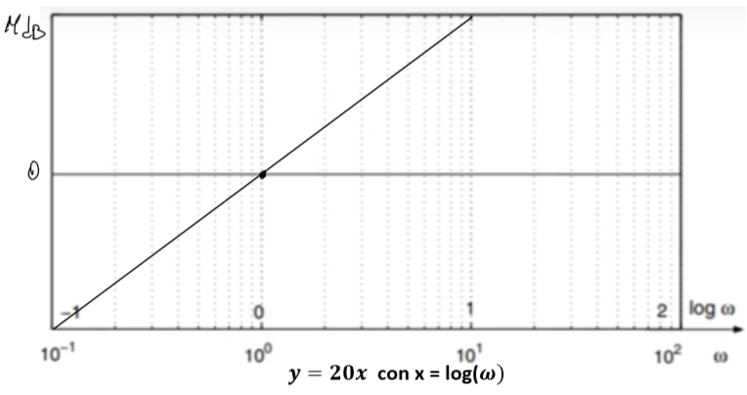

**La pendenza la indichiamo con 20 dB/dec**

**FASE:** Siccome è un termine puramente immaginario a parte reale positiva, ha un contributo costante poiché la fase non cambia dato che si muove solo sull’asse y, **sull’asse x è costante a 90° o radianti**

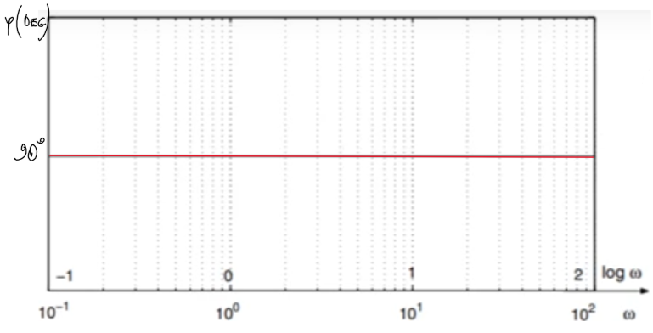

Se ora consideriamo il fattore monomio al denominatore, quindi

Da cuie **,** notiamo quindi che è uguale a prima ma con segni invertiti

**MODULO**:

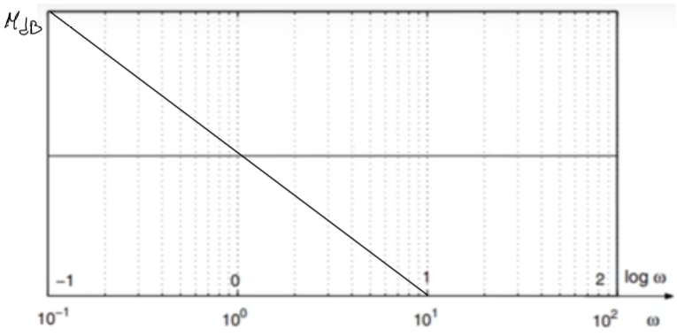

La pendenza sarà quindi di **-20db/decade**

**FASE:**

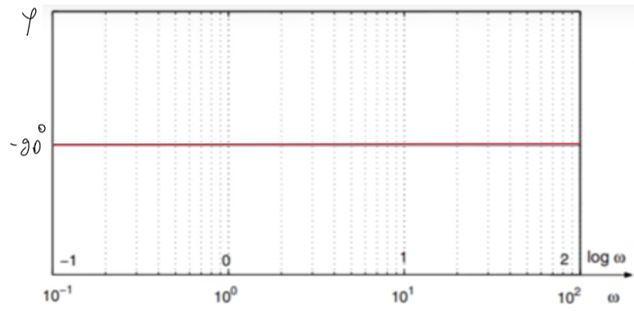

**Avremo un contenuto costante a -90°**

**Fattore binomio**

di conseguenza (questa non è comoda da gestire a mano, quindi vedremo i diagrammi di Bode asintotici)

Suddividiamo in diversi casi:

1) Se consideriamo trascurabile (il contributo al modulo è nullo)

Questo avviene quando

2) Se **,** possiamo approssimare:

Avremo nuovamente una retta del tipo (ha due asintoti)

**1:**

**2:**

**MODULO:**

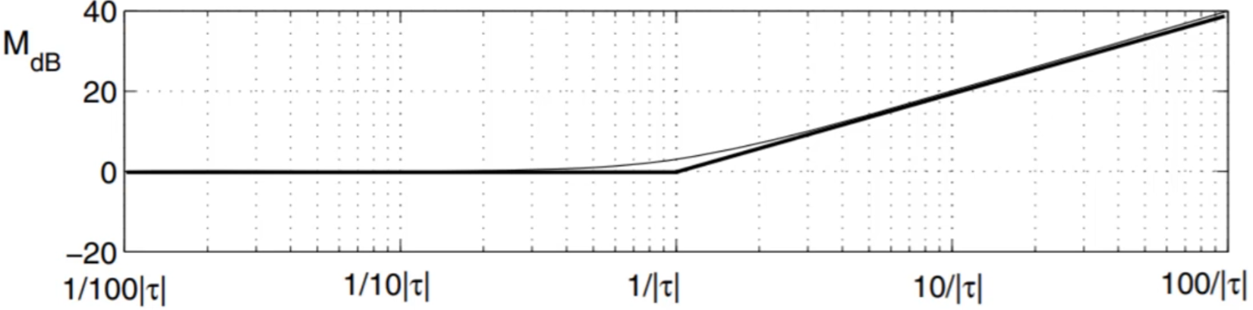

Questa retta intercetta l’asse delle ascisse quando ed è l’unica grandezza che dobbiamo andare a valutare (quando tracciamo il grafico asintotico)

Come vediamo nel **punto di rottura** c’è un leggero scostamento che vale circa **3 dB**

Lo scostamento si annulla nel giro di una decade

**FASE:** varia in base al segno di **:**

1 asintoto:

2 asintoto: Se poniamo **:,** Se poniamo **:**

Avremo dunque una retta spezzata in tre lati poiché due asintoti non hanno punti di intersezione (due rette parallele) in cui dobbiamo studiare cosa accade tra i due asintoti.

L’approccio più comune è quello di considerare il fatto che le rette passano sempre per il punto e fare in modo che questa retta colleghi i due asintoti 0° e 90° in maniera simmetrica tale per cui una decade prima e una decade dopo, la funzione si comporti in maniera asintotica, il che mi implica una pendenza di

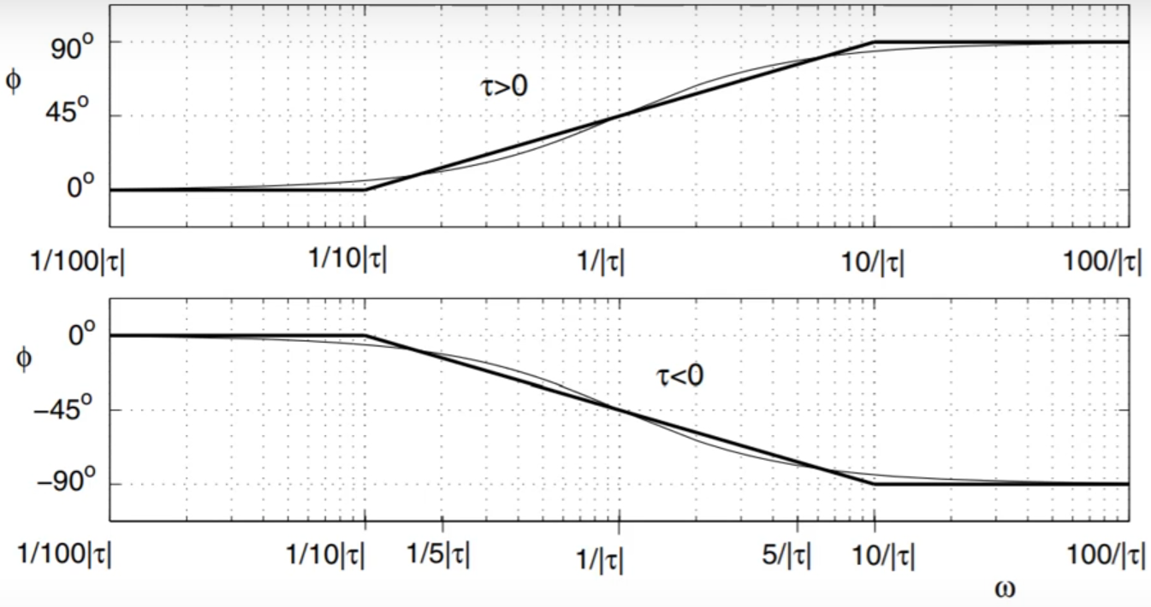

**Fattore binomio al denominatore**

**Modulo:**

Che è uguale a quella precedente, ma varia solo la pendenza da 20 a -20

**Fase**:

Il grafico sarà uguale a prima ma riflesso simmetricamente

**Lezione 4 Parte 1**

**Fattore trinomio**

Coppia di zeri complessi coniugati che possono essere riscritti nella seguente forma dividendo parte reale e parte immaginaria:

**Modulo:**

Quando se questo è vero il termine risulta trascurabile rispetto ad uno, lo è anche il termine sulla parte immaginaria per cui tutto il modulo tenderà a:

Dunque, il diagramma del modulo presenterà un asintoto **,** sostanzialmente nel grafico a sinistra avremo un asintoto che coincide con l’asse delle ascisse.

Quando :

Che nel nostro schema non è altro che una retta con **,** di pendenza 40 dB/decade.

Il punto di rottura sarà dato da che è proprio il punto dell’intercetta.

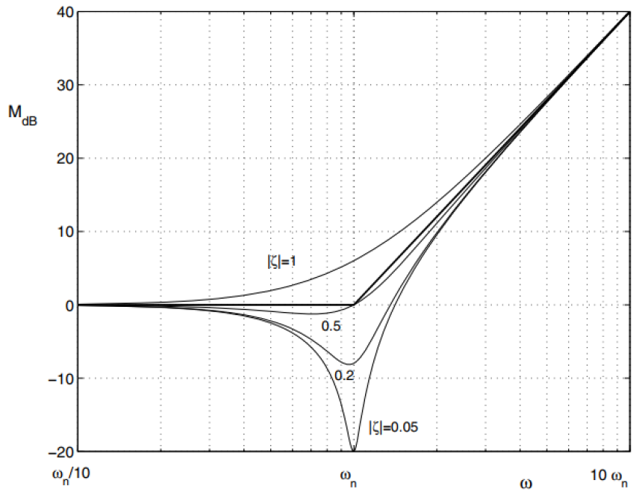

Le linee più ondulate sono i comportamenti della funzione modulo reale al variare di , più diventa piccolo, più scende.

Possiamo approssimare lo scostamento con questo schema (per eccesso va in su (tende a 1), per difetto va in giù (tende a zero)

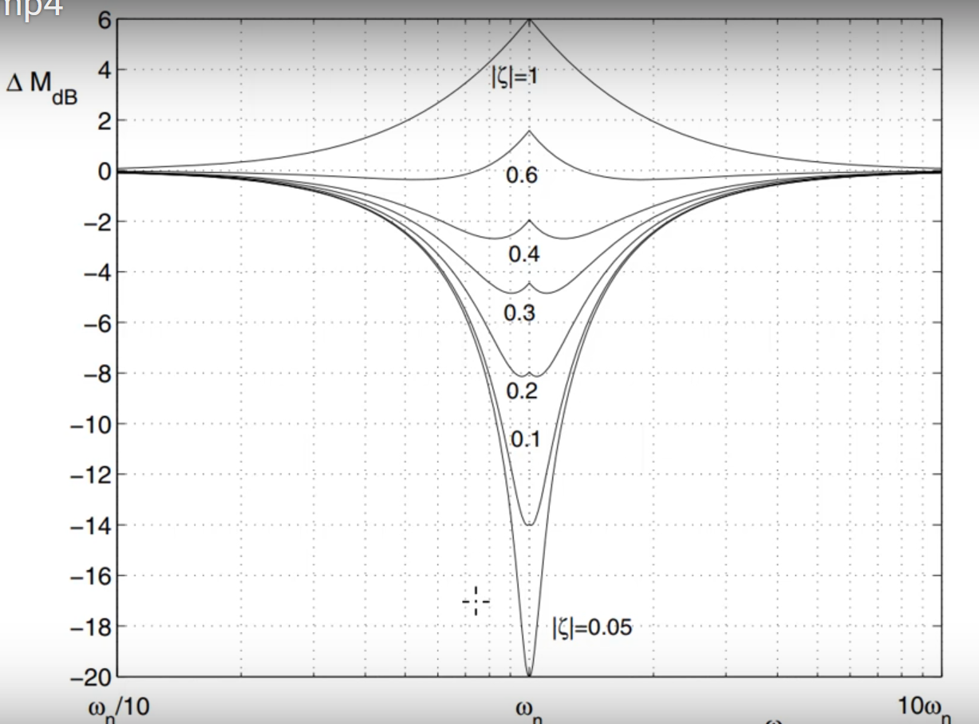

Lo scostamento massimo è pari a 6 dB come possiamo vedere dall’immagine

**Fase:**

A seconda del segno avremo due famiglie di curve, ma tutte hanno in comune il comportamento per

che tenderà ad avere un asintoto

Per **,**

Se avremo una funzione crescente e il , mentre se avremo una funzione decrescente e il

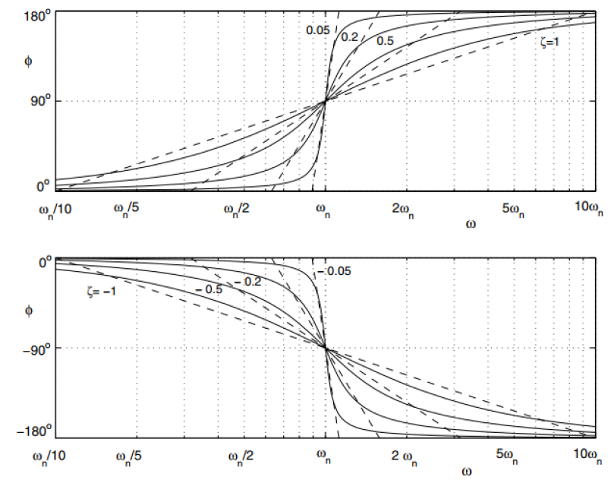

**Lezione 4-C (****esercizi)**

Vogliamo tracciare il diagramma di Bode della seguente funzione:

Iniziamo a metterci nella forma di Bode riportando il tutto in monomi, binomi, trinomi: sopra basta raccogliere 50, mentre sotto raccogliamo 20:

Dobbiamo ora individuare i vari elementi a con cui abbiamo a che fare:

Avremo un guadagno K = 2,5, un monomio e un trinomio al numeratore e un binomio al numeratore.

Per individuare il trinomio si possono controllare le radici del polinomio di secondo grado nella forma originale e se troviamo due radici reali allora si tratta di due termini binomi moltiplicati tra loro, se abbiamo delle radici complesse abbiamo a che fare con un termine trinomio.

Il guadagno essendo positivo ha un guadagno in fase nullo e in dB:

Per grafica posso: o disegno tutti i diagrammi uno sull’altro oppure i diagrammi dei singoli componenti singolarmente:

Abbiamo dunque una fase nulla e un modulo costante a 8dB:

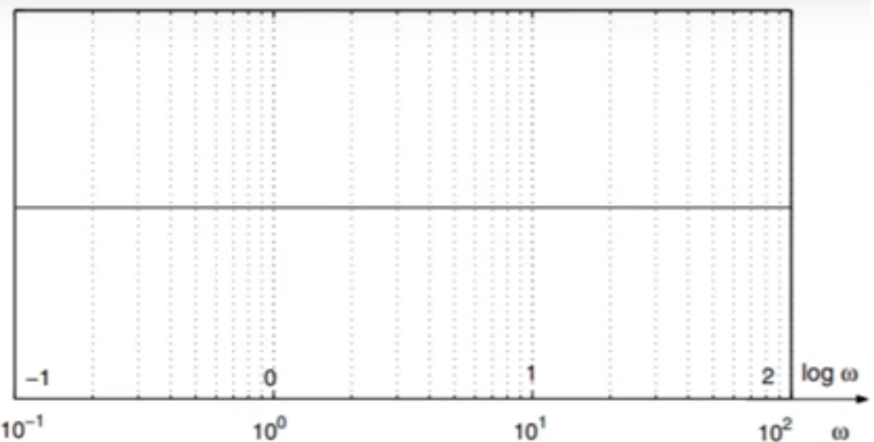



Il termine monomio al denominatore si traduce in un contributo in fase a – 90° e un contributo in guadagno pari a una retta con pendenza -20dB per decade che passa per zero:





Se fosse stato avrei avuto una retta simile ma di pendenza 40 dB/decade

Il termine binomio è :

Per prima cosa bisogna individuare i termini caratteristici; il binomio è caratterizzato dal che in questo caso ha come termine Che è positivo e il modulo è invariante.

Abbiamo un contributo nullo fino al punto di rottura e poi abbiamo una pendenza di 20 dB/decade

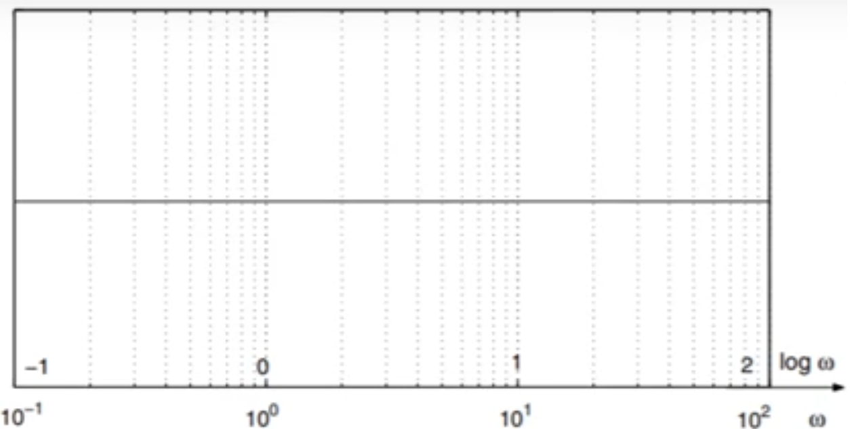

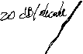

Per quanto riguarda la fase, per una decade prima significa partire da **,** avremo una pendenza di 45° e continuiamo fino a 90° dopo di che ci fermiamo:



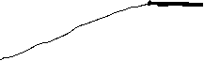

Per quanto riguarda il termine trinomio ha un coefficiente pari a **,** dunque **,** da cui si ricava **;** Per quanto riguarda il trinomio il punto critico è **:**



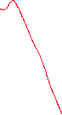

Abbiamo un termine trinomio al denominatore con positivo, di conseguenza avremo una pendenza negativa di -40 dB/decade.

Siccome è piccolo, avremo un andamento reale leggermente diverso, con una piccola risonanza (linea rossa)

Per quanto riguarda il contributo in fase invece:

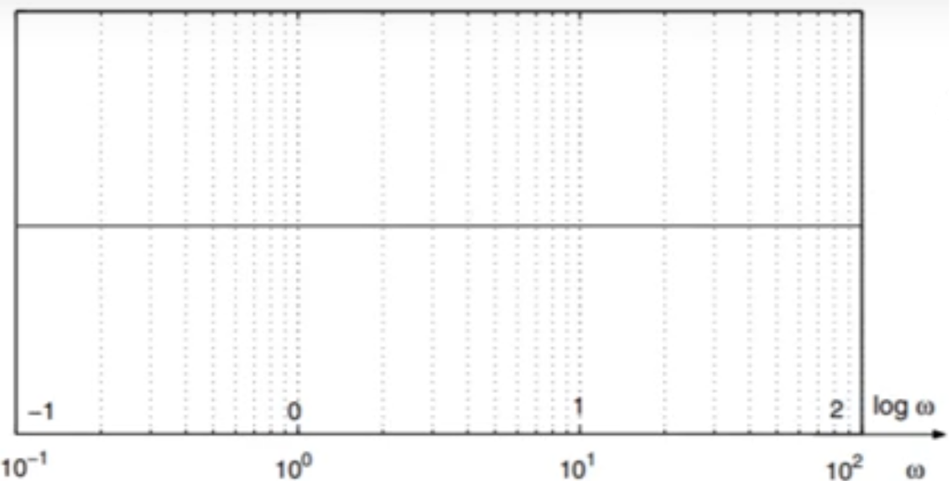

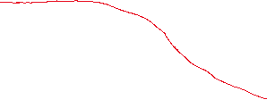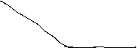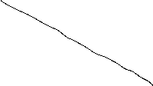

Ora che abbiamo disegnato tutti i termini, bisogna metterli insieme:

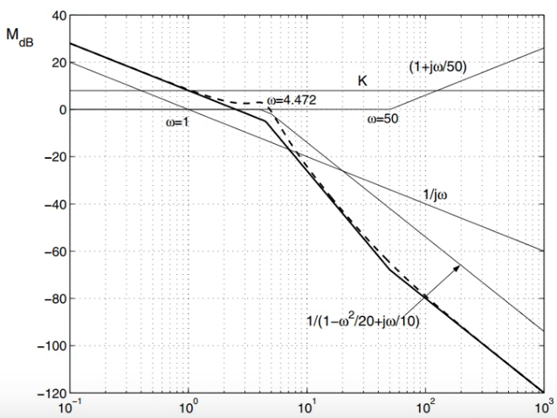

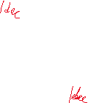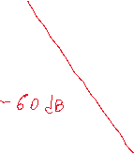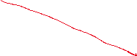

Per unirli partiamo da sinistra:

è approccio comune per ora ignorare il guadagno K perché non fa altro che traslare, di conseguenza tutto a sinistra abbiamo solo il contributo del termine monomio (pendenza di -20 dB/decade) e scendiamo fino a incontrare dove abbiamo un altro contributo, sempre negativo, di -40 dB/decade, la cui somma dunque diventa -60 db/decade fino ad arrivare a dove c’è una risalita di 20 dB, quindi una nuova pendenza di -40 dB/decade, ora ci basta shiftare sopra del guadagno K.

Per non dover rifare il grafico modifico i valori e aggiungo +8.

Per la fase il discorso è simile:

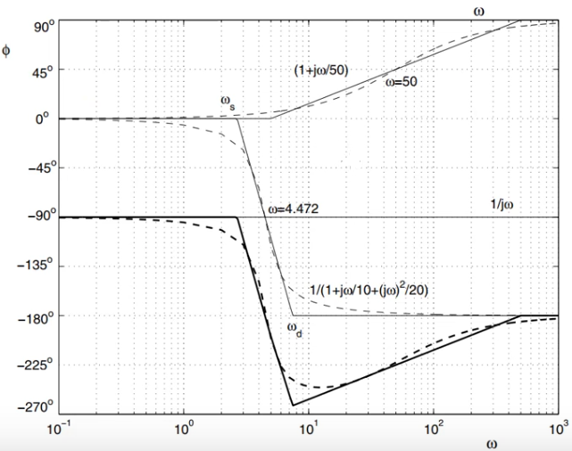

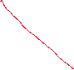

Il professore prende i nostri valori mentre lo schema ne segue altri.

**Lezione 5-E parte 1 (****Criterio di nyquist)**

Il criterio di Nyquist ci permette di determinare la stabilità ad anello chiuso W(s) a partire dall’analisi della funzione ad anello aperto F(s) nella seguente forma:

Con K = guadagno nella forma di Bode = con v = numero di poli in zero = numero di fattori monomio al denominatore.

I diagrammi di Bode sono una rappresentazione del modulo ( e della fase () della risosta armonica, quindi due grafici accoppiati che rappresentano le quantità di un numero complesso al variare della frequenza che va da 0 a .

Nei diagrammi di Nyquist siamo interessati a rappresentare queste due quantità per che va da a .

Essi consistono nella rappresentazione polare del numero complesso, senza usare la scala semilogaritmica.

**Il diagramma di Nyquist non è altro che una curva chiusa e simmetrica rispetto all’asse dei reali.**

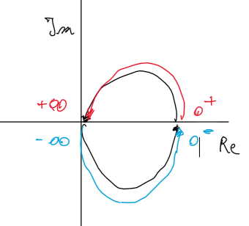

Si partirà dallo studio di evolverà lungo la linea rossa fino a raggiungere , da li grazie alla proprietà di simmetria saremo in grado di determinare il comportamento da a

**1° Regola**

Prendiamo in considerazione il caso in cui non ci siano poli nell’origine, quindi **v = 0** per il diagramma parte dal punto **(k,0**) e avrà inoltre una fase:

Se invece consideriamo il caso in cui v > 0, il diagramma partirà dall’infinito e la fase sarà uguale a:

**2° Regola**

Per :

Se F(s) è **strettamente propria**, il diagramma di Nyquist tende (termina) all’origine per

Se F(s) è **propria**, il diagramma di Nyquist termina nel punto (K’,0) con una fase:

**Esempio**

Data vogliamo rappresentare il diagramma di Nyquist al variare dei parametri k e

Se assumiamo **k > 0 e**  per **,** il nostro diagramma dovrà partire da zero, per ci troveremo nell’origine con una fase, applicando le regole, pari a – 90°, quindi arriverà in dal basso, quindi anche se non sappiamo se da 0 parte da sopra o da sotto, conoscendo che arriva dal basso, possiamo già tracciare il grafico sottostante e per simmetria anche la parte sopra.

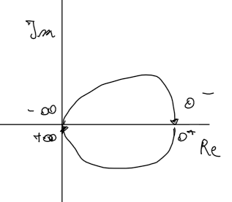

Per **k > 0 e ,** applicando le regole precedenti avremo una fase di +90° quindi avremo un disegno del tipo:

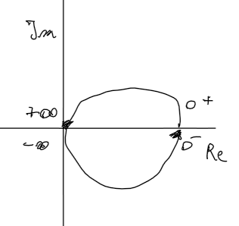

Per **k < 0 e ,** applicando le regole precedenti avremo una fase di +90° quindi avremo un disegno del tipo:

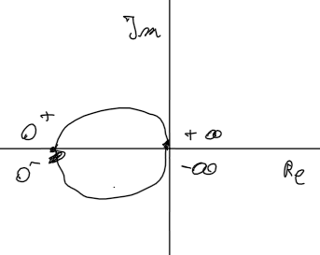

Per **k < 0 e ,** applicando le regole precedenti avremo una fase di -90° quindi avremo un disegno del tipo:

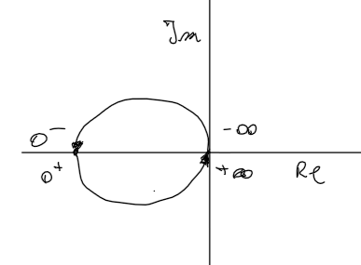

Osserviamo il cambio di fase di un polinomio per a :

**con radici del polinomio.**

Ricordando che la fase di un prodotto di due numeri complessi è uguale alla soma delle singole fasi dei fattori del prodotto, possiamo studiare il cambiamento di fase dell’intero polinomio, studiando i singoli cambiamenti di ogni elemento del polinomio.

Di conseguenza stiamo valutando il polinomio sulla parte immaginaria da a (linea gialla):

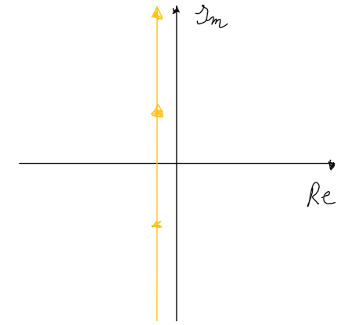

In particolare, se ci riduciamo all’analisi del termine **,** per avremo lo studio della fase di questo vettore di -90°.

Quando aumenta, man mano che sale, arriverà a e la fase sarà di 90°, per un cambio di fase di 180°

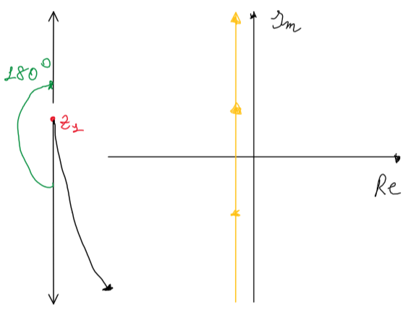

Stessa cosa se consideriamo un altro punto, ad esempio

Se invece abbiamo la radice a parte reale positiva, si ha che il cambiamento di fase è di -190°, invece di scrivere 90°, siccome stiamo passando per -180° è convenzione indicarlo come -270°:

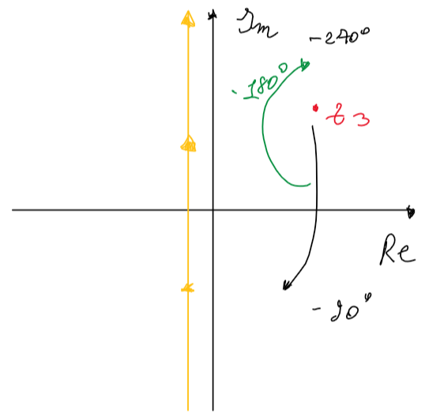

Osservando la differenza tra il numero di poli a parte reale positiva e quelli a parte reale negativa, si può calcolare la differenza di fase che c’è tra e, per quanto riguarda l’andamento delle del polinomio considerato.

Se noi questa differenza la chiamiamo

Con n numero di poli e numero di poli a parte reale positiva, di conseguenza corrisponde al numero di poli a parte reale negativa (non utile per l’esame).

Prendiamo un normale controllore con controreazione unitaria:

Ci interessa studiare l’andamento degli zeri del polinomio 1 + F(s), poiché saranno i poli della W.

Prendiamo e indichiamo con:

numeri di zeri a parte reale positiva di (radici di )

numeri di poli a parte reale positiva di (radici di )

Ci interessa calcolare la differenza di fase di che c’è tra e ed è uguale a (rapporto delle fasi è uguale alla differenza delle tali):

Dunque, altro non è che la quantità di volte che il diagramma di Nyquist circuita (circonda, fa un giro) attorno all’origine e la indichiamo con (la freccia dovrebbe essere un arco), il senso dell’arco ci indica come contare positivamente. Ma non sono esattamente la stessa quantità. Poiché

numero di giri contati come positivi in senso antiorario (giro orario è negativo)

La stessa cosa si può applicare a configurazioni più complesse.

La è una quantità che non viene data immediatamente, ma la possiamo limitarci a disegnare il diagramma di F rispetto a attraverso le seguenti osservazioni:

Dunque, possiamo assumere il diagramma di Nyquist di F(al diagramma di traslato di uno.

In base a questo [numero di giri non più all’origine, ma al **punto critico** in (-1,0)]

**Criterio di Nyquist**

Si consideri un sistema in retroazione e sia F(s) la funzione di trasferimento propria a ciclo aperto, senza poli nell’asse immaginario e tale per cui il suo diagramma di Nyquist non passi per il punto critico (-1,0).

Condizione necessarie e sufficiente affinché il corrispondente sistema a ciclo chiuso sia stabile è che il numero di giri (positivo se in senso antiorario) che l’estremo del vettore rappresentativo della compie intorno al punto (-1,0), per che varia da e, sia uguale ed opposto al numero di poli a parte reale positiva della F(s), ossia .

Nel caso in cui il sistema a ciclo chiuso sia instabile, il numero di poli a parte reale positiva della funzione di trasferimento a ciclo chiuso è pari a **.**

**Lezione E parte 2**

**Esercizio 1** (raccolgo 5)

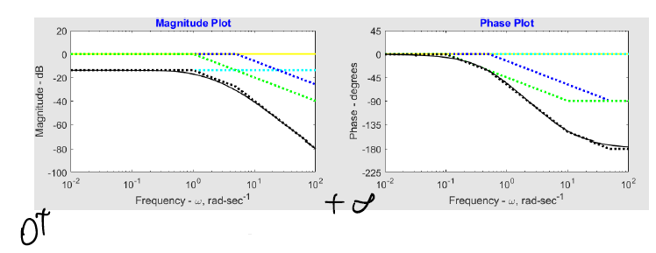

Da 0+ a + osserviamo un decadimento della parte reale.

Andiamo ad osservare inizialmente il comportamento per 0+, abbiamo una parte reale inferiore all’unità e una fase nulla.

All’aumentare di la fase diminuirà fino ad arrivare a -180°, quindi arriverà nello zero, con un andamento circolare, ma ho un moto circolare finché sono a modulo costante, dopo di ché avrò un decadimento, quindi una circonferenza più marcata.

Il decadimento inizia a -90° poiché il decadimento inizia per , dove sappiamo che c’era una fase di -90°.

La chiusura sarà per simmetria uguale.

Risultante diagramma di Nyquist:

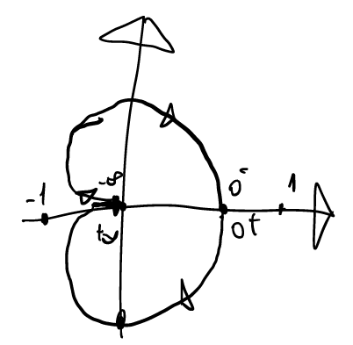

Il sistema non aveva nessun polo a parte reale positiva, il punto G intorno al punto critico è zero (non ho nessuna circuitazione), dunque il sistema è stabile.

**Esercizio 2**

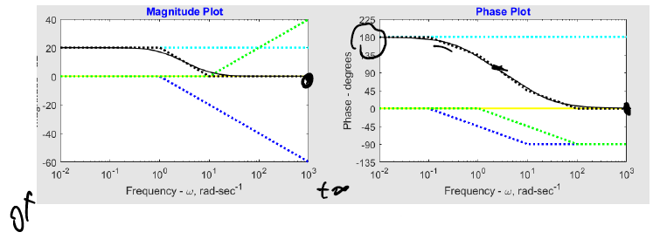

Abbiamo un modulo pari a 20 con una fase di 180°, avremo dunque a che fare con il punto sull’asse reale negativa (risulterà essere in – 10), il modulo inizia costante, per poi tendere a 0 dB.

Siccome abbiamo una funzione non strettamente propria, quindi il nostro sistema non andrà all’origine, ma andrà verso un punto a norma 1, guardando la fase possiamo dire che il punto sarà (1,0) considerando la fase pari a zero.

In questo caso abbiamo una circuitazione nel punto -1, poiché parto da un modulo sopra lo zero.

Il numero di poli a parte reale positiva era nullo, di conseguenza il numero di poli positivi ad anelli chiusi, è uguale a meno il numero di giri compiuti in senso antiorario

Ho un giro in senso orario, dunque:

Quindi ad anello chiuso avremo un polo positivo, con un sistema instabile:

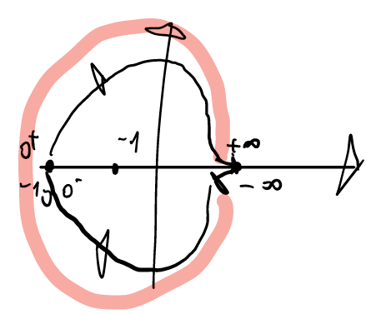

**Esercizio 3 (termine trinomio)**

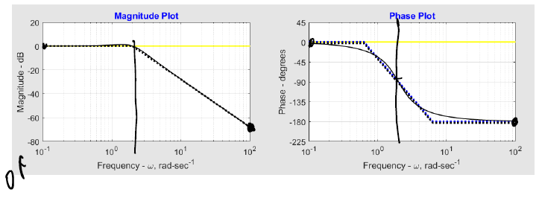

Modulo iniziale a zero dunque partiamo da un punto unitario, con fase nulla, quindi partiamo dal punto (1,0). A + andremo arriveremo con una fase di -180° quindi entreremo nello zero.

La fase viene tenuta fino a -90° gradi per poi andare allo zero.

Avremo un punto critico in -1. Dunque,

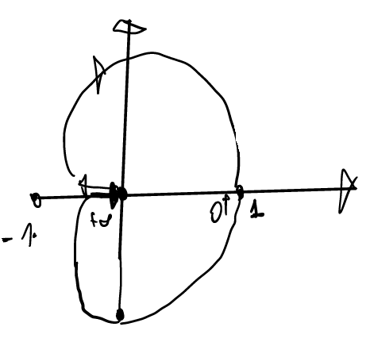

**Esercizio 4**

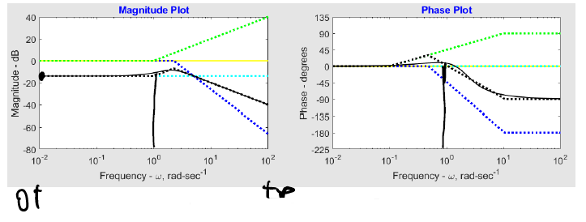

Ci troviamo su un punto dell’asse dei reali positivo e arriveremo all’origine con una fase di -90°, quindi da sotto.

Sia modulo che fase si mantengono costanti, poi risalgono di poco e incominciano a scendere.

Quindi la fase inizialmente sale (linea blu) e poi riscende fino ad arrivare allo zero.

La fase non va oltre il punto (1,0) poiché il modulo resta comunque negativo.

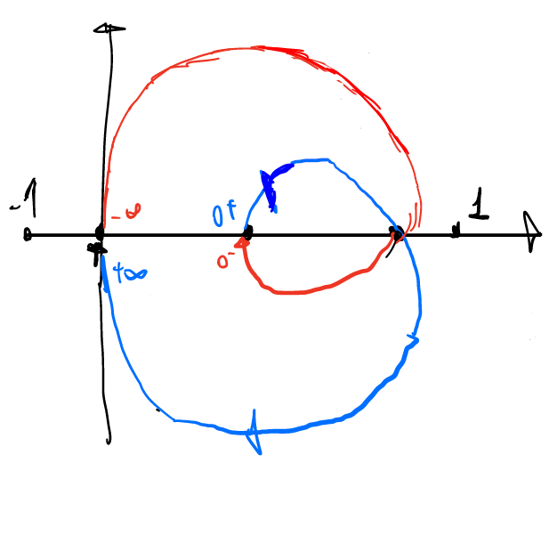

Non abbiamo circuitazione poiché il punto critico in -1 è fuori dal grafico, quindi

**Esercizio 5 (termine binomio, non trinomio)**

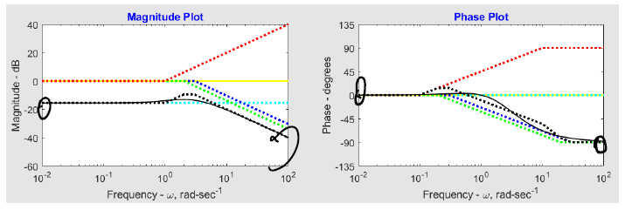

Uguale a quello precedente.

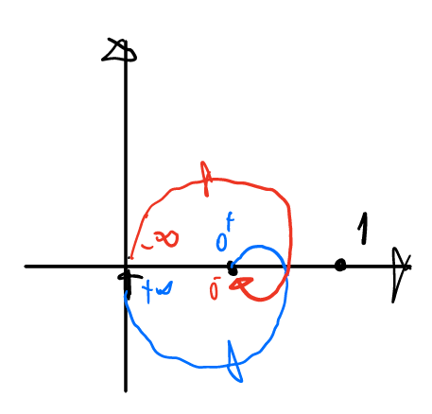

**Esercizio 6 (caso critico, poli a parte reale nulla)**

Consideriamo il caso

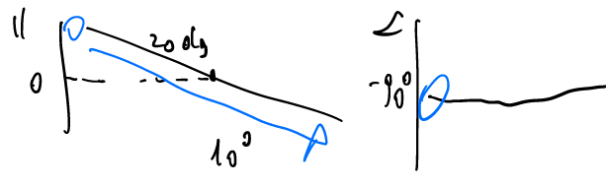

Il grafico inizia da - con una fase di – 90° per poi arrivare all’origine, per fare la chiusura ho la fase verso l’altro, ma così il grafico non risulta chiuso, chiudi devo operare **un artifico,** ovvero la **chiusura all’infinto** che mi comporta un mezzo-giro di senso orario per ogni polo a parte reale nulla.

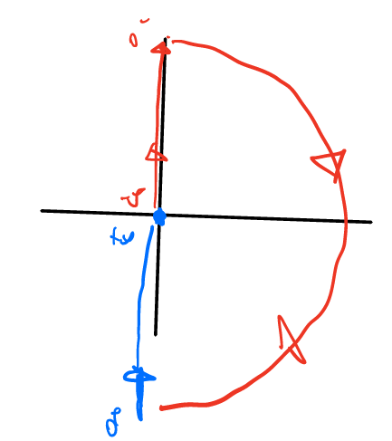

Per gli altri esercizi 6-7-8 vedere appunti, ormai capito il concetto.

**Lezione F (vedere video perché gli appunti non sono presi bene)**

Consideriamo un diagramma di nyquist relativa ad una funzione ad anello aperto priva di poli instabili:

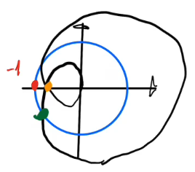

I modelli che studiamo hanno sempre un regime di approssimazione o di incertezza, questo perché alcuni fenomeni fisici non vengono considerati nella rappresentazione del sistema oppure la stima di alcune grandezze potrebbe non essere immediata.

**Margini di stabilità**

Ci forniscono un indicatore di quanto sia affidabile la conclusione sulla stabilità del sistema e si dividono in **margini di fase e margini di guadagno**.

I punti che ci interessano sono, il punto verde che mi indica quando il grafico di nyquist entra nel cerchio critico, ed il punto arancione che è il primo punto in cui il diagramma di nyquist attraversa l’asse dei numeri reali.

Il punto verde ci indica quanto possiamo ruotare il diagramma polare (metà del diagramma di nyquist) prima di ottenere una circuitazione addizionale non presente ed è legata al **margine di fase** .

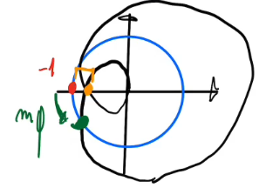

In particolare, la fase di p è uguale alla **fase critica**  e definiamo come margine di fase l’angolo tra il punto critico e p (preso positivo con la stessa direzione del disegno)

Di conseguenza il margine di fase non è altro che la distanza di 180° dalla fase critica.

Il margine di fase indica l’affidabilità della stabilità per quanto riguarda le incertezze che hanno una ripercussione sul punto di intersezione tra la circonferenza critica e il diagramma di nyquist.

Il **margine di guadagno** ci fornisce una misura di quanto sia possibile aumentare il guadagno ad anello chiuso prima che diventi instabile.

Al crescere del guadagno il punto arancione tenderà ad andare all’infinito, di conseguenza esisterà un punto per il quale il diagramma di nyquist attraverserà esattamente il punto critico, oltre il quale avverrà la circuitazione.

**con fase critica**

Il margine di fase è positivo quando è sopra la retta di -180°, mentre è negativo sotto i 180°

Al crescere del guadagno, crescerà anche il diagramma di nyquist.

Per un determinato valore di K esisterà un diagramma di nyquist che passa esattamente per il punto critico con modulo del punto di attraversamento dell’asse dei reali che dovrà essere unitario.

Il margine di guadagno è una quantità tale che il modulo della funzione ad anello aperto sia unitario:

Essendo il guadagno unitario avremo:

dove x rappresenta il punto di intersezione

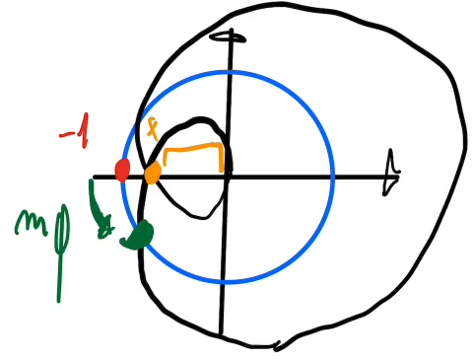

Il margine di guadagno lo indichiamo con il tratto arancione.

Il margine di guadagno sarà positivo quando si trova sopra 0 dB, negativo quando si troverà sotto 0dB

**Vedere secondo video reti compensatrici**